

KARABÜK ÜNİVERSİTESİ
MÜHENDİSLİK FAKÜLTESİ

STAJ DEFTERİ

AD SOYAD :FURKAN EMRE ATLI
NUMARA :2012010217019
BÖLÜM :BİLGİSAYAR MÜHENDİSLİĞİ
STAJ TARİHLERİ :19.08.2015-15.09.2015

Staj Yapılan Kuruluşun
Adı : SELÇUK İPLİK
Adresi : 2.Organize Sanayi Bölgesi 83221 No'lu Cad. No:6 27600 Başpınar/Gaziantep
Telefonu : (0342) 337 1492
Faksı : (0342) 337 1488
http://www.selcukgroup.com/

STAJ YAPAN ÖĞRENCİNİN
 | 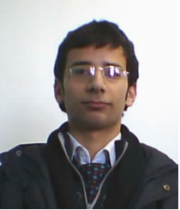
  Adı Soyadı: | FURKAN EMRE ATLI
  Öğrenci Numarası: | 2012010217019
  Bölümü: | BİLGİSAYAR MÜHENDİSLİĞİ
  Staj Başlangıç Tarihi: | 19.08.2015
  Staj Bitiş Tarihi: | 15.09.2015
   | Tarih:
   | Öğrencinin İmzası:

STAJ YAPILAN İŞ YERİNİN
İletişim Bilgileri
  Firma Adı: | Selçuk İplik Sanayi ve Ticaret AŞ
  Adresi: | 2.Organize Sanayi bölgesi 83221 Nolu Cadde No:6 Şehitkamil/Gaziantep
  Telefon ve Faks: | (0342) 3371488
  E-maili: | info@selcukgroup.com
İş Yerinin Özellikleri
  Çalışan eleman sayısı: | 200
  Lisans mezunu personel sayısı: | 20
  Staj yapabilecek öğrenci kontenjanı: | -
  Servis, yemek, v.b. sosyal hizmetleri: | Servis - yemekhane
  Üretim türü ve kapasitesi: | Tekstil , 100 ton iplik/gün 60 ton kumaş/gün
  Makine Parkı:
  Diğer Bilgiler:
Yetkili İmza
  Firma Yetkilisinin Adı Soyadı:
  Görev | :
  Tarih:
  İmza Kaşe: | 

STAJ KOMİSYONU
Defter Kontrolü | Kontrol Eden Öğretim Elemanın Adı Soyadı: |  | Sonuç
Defter Kontrolü | Tarih: |  | Kabul Red
Defter Kontrolü | İmza: |  | Onay  (Bölüm Başkanı Kaşe, İmza):

İŞ YAPRAĞI | Staj Tarihi: | Yapılan İş: | Sayfa No: |  | 1
İŞ YAPRAĞI | 19.08.2015 | Tanışma ve bilgi edinme | Yetkili İmza

Stajın birinci gününden önceden ulaşım ve şirket servisleriyle ilgili bilgi alındı.Staj yapılacak olan Selçuk İplik'in yönetim katmanı Kara Holding'in binasında ,Fabrika ve üretim departmanlarının da Holding binasının bitişiğinde bulunduğu öğrenildi.

8:10 gibi staj yapılacak binaya varıldı.Bilgi işlem müdürü ve orada bulunan diğer çalışanlar ile tanışıldı.Staj süreci, şirkette yapılan iş çeşitleri hakkında bilgi verildi.Bilgi işlem departmanının ana odağı bilgisayar ve fabrikada bulunan hertürlü ekipmanın teknik servisi , güvenlik sistemleri ve yazılım desteği idi.Bilgi işlem departmanında bulunan büyük sunucu odası ilk ziyaret edilen kısımdı ve içeride sunucular, dağıtıcılar ve güvenlikle ilgili ekipmanlar vardı.Bilgisayar mühendisi olan bir çalışanla kariyer konusunda sohbet edildi.Günün geri kalanı yapılan işleri gözlemlemek ve çalışma ortamına ısınmak ile geçti.

İŞ YAPRAĞI | Staj Tarihi: | Yapılan İş: | Sayfa No: |  | 2
İŞ YAPRAĞI | 20.08.2015 | Çerçevesiz pencere(Borderless window) modülü yapımı ve şirket yazılımına eklenmesi | Yetkili İmza

Stajın ikinci gününde şirket yazılım uygulaması için borderless window üzerinde şirket içerisindeki bir bilgisayar mühendisi çalışan ile beraber çalışmam istendi.

Borderless window:
Penceresiz mod.Windows işletim sistemi uygulamalara Sistem durumuna küçültme, Tam ekran - yarım ekran yapma ve Kapat özelliklerini kendisi koymakta.Visual Studio gibi programlardaki seçenekler ile bu özelliği kapatıp programın kendi temasına daha uygun bir menü getirmek mümkün.
Günün geri kalanında hangi yazılım dili ve entegrasyon açısından en kullanışlı ve güçlü IDE
(integrated development environment – Tümleşik geliştirme ortamı) 'nin kullanılması gerektiği konusunda araştırmalar yapıldı.

İŞ YAPRAĞI | Staj Tarihi: | Yapılan İş: | Sayfa No: |  | 3
İŞ YAPRAĞI | 21/08/15 | Çerçevesiz pencere(Borderless window) modülü yapımı ve şirket yazılımına eklenmesi devamı | Yetkili İmza

Bu staj gününde bir önceki gün konuşulan şirket içi yazılım uygulaması için penceresiz mod entegrasyonu için toplantı yapıldı.

Toplantıda en çok öne çıkan program QT Creator idi.Bu programının neden diğer programlara göre daha avantajlı olduğu gibi konularda çalışanlar arasında bilgi alışverişinde bulunuldu.

Daha kolay entegre olabilmesi için QT Creator (C++) programının kullanılması önerildi ve çalışanlar arasında bu karar alındı.

Günün geri kalan kısmında QT creator hakkında araştırmalar ve bilgi paylaşımları devam etti ve en ideal algoritma geliştirilmeye çalışıldı.

QT Creator arayüzünden bir görüntü.
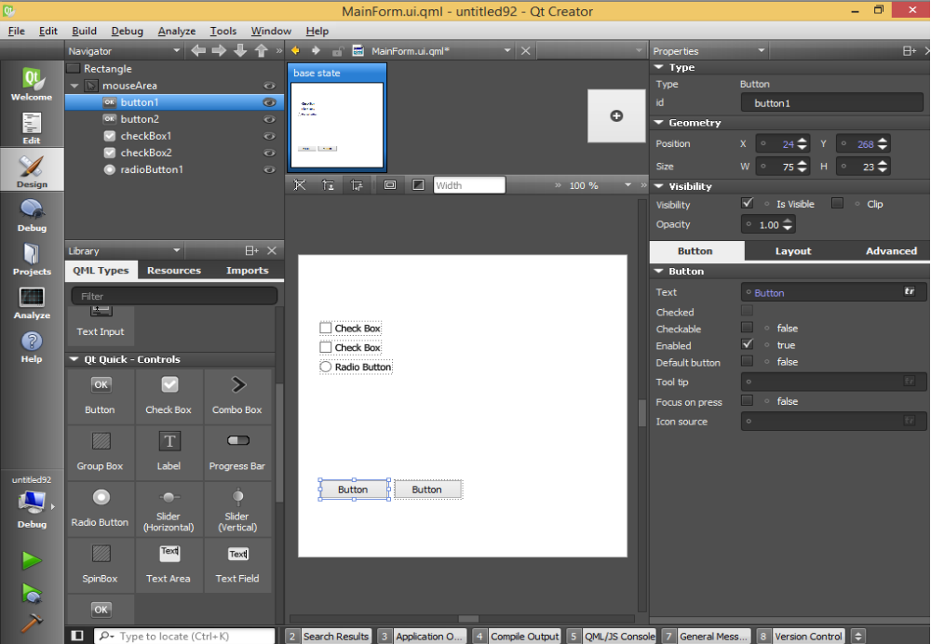

İŞ YAPRAĞI | Staj Tarihi: | Yapılan İş: | Sayfa No: |  | 4
İŞ YAPRAĞI | 24/08/15 | Çerçevesiz pencere(Borderless window) modülü yapımı ve şirket yazılımına eklenmesi devamı | Yetkili İmza

Stajın dördüncü gününde bir önceki gün geliştirilen algoritma kodlanmaya başlandı.

#include <BorderlessWindow.h>
#include <windowsx.h>
#include <stdexcept>
#include <QDesktopWidget>
#include <QPushButton>
#include <Qfile>
Gereken kütüphanelerle kodlama işlemi başladı.

BorderlessWindow::BorderlessWindow(QApplication *app, windowBackground, const int width, const int height,
closed(false),
visible(false),
borderless(false),
borderlessResizeable(true),
aeroShadow(false)

Kodların büyük çoğunluğu entegrasyon için gerekliydi.Yukarıdaki kısım Borderless window modülünü tanımlamak için yazıldı.

Programın tam ekran boyutuna büyüktüldüğünde bozulmadan merkezde kalabilmesi için
QRect rec = QApplication::desktop()->screenGeometry();
int x = rec.width();
int y = rec.height();
int offsetX = (x - width) / 2;
int offsetY = (y - (y * 0.05) - height) / 2;

kodları eklendi.

hWnd = CreateWindow(L"WindowClass", L"Selçuk İplik", static_cast<DWORD>( Style::windowed ),

Yeni koyulacak pencere ve ikonların hepsi kodlarla yazıldı.
if std::runtime_error("Uygulama açılamadı.");

Gün içerisinde ayrıca yeni arayüz çalışmaları yapıldı ve sonraki günlerde ana odağın bu işe verilmesi, bir an önce tamamlanması gerektiğine karar verildi.

İŞ YAPRAĞI | Staj Tarihi: | Yapılan İş: | Sayfa No: |  | 5
İŞ YAPRAĞI | 25/08/15 | Çerçevesiz pencere(Borderless window) modülü yapımı ve şirket yazılımına eklenmesi devamı | Yetkili İmza

5.gün içerisinde yeni yapılacak olan penceresiz uygulamanın Windows standard pencereleri gibi aynı komutlara yanıt vermesi için gerekli kodlar yerleştirildi.Temel yapısı basit bir if - else fonsiyonu kullanıldı.

if (message == WM_SYSCOMMAND)
{
// ALT + SPACE ve F10 sistem menuleri
if (wParam == SC_KEYMENU)
{
RECT winrect;
GetWindowRect(hWnd, &winrect);
TrackPopupMenu(GetSystemMenu(hWnd, false), TPM_TOPALIGN | TPM_LEFTALIGN, winrect.left + 5, winrect.top + 5, 0, hWnd, NULL);
break;
}
else
{
return DefWindowProc(hWnd, message, wParam, lParam);
}
}
Pencerenin boyutunun değiştirilmesine sadece programın belirli modullerinde izin verilmesi için bir fonksiyon yazıldı.
bool BorderlessWindow::isResizeable()
{
return borderlessResizeable ? true : false;
}
// Minimum pencere boyutu
void BorderlessWindow::setMinimumSize(const int width, const int height)
{
this->minimumSize.required = true;
this->minimumSize.width = width;
this->minimumSize.height = height;
}
// Maximum pencere boyutu
void BorderlessWindow::setMaximumSize(const int width, const int height)
{
this->maximumSize.required = true;
this->maximumSize.width = width;
this->maximumSize.height = height;
}

Kodlar tamamlandı ve bir sonraki gün kullanımda olan şirket yazılımına uyarlanmasına karar verildi.

İŞ YAPRAĞI | Staj Tarihi: | Yapılan İş: | Sayfa No: |  | 6
İŞ YAPRAĞI | 26/08/15 | Çerçevesiz pencere(Borderless window) modülü yapımı ve şirket yazılımına eklenmesi devamı | Yetkili İmza

Stajın 6. Gününde belirli aşamalarla uygulamanın tasarımını aşağıdaki gibi şekillendirildi..
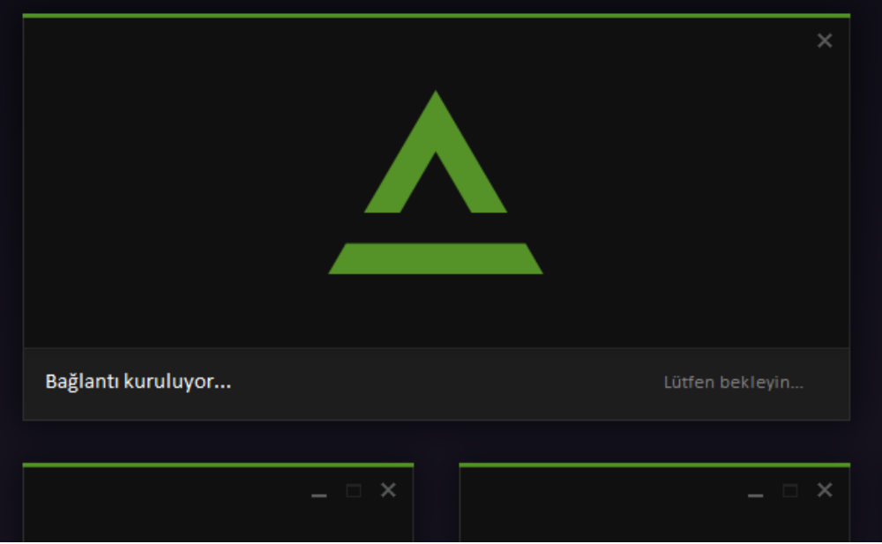
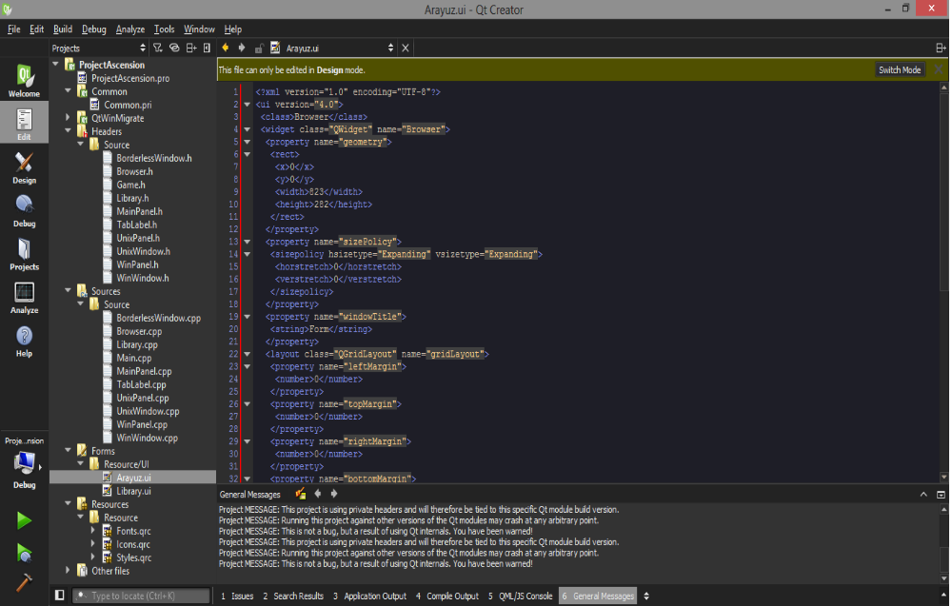
İŞ YAPRAĞI | Staj Tarihi: | Yapılan İş: | Sayfa No: |  | 7
İŞ YAPRAĞI | 26/08/15 | Çerçevesiz pencere(Borderless window) modülü yapımı ve şirket yazılımına eklenmesi devamı | Yetkili İmza

Yapım aşamasında QT Creatorden başka bir görüntü.
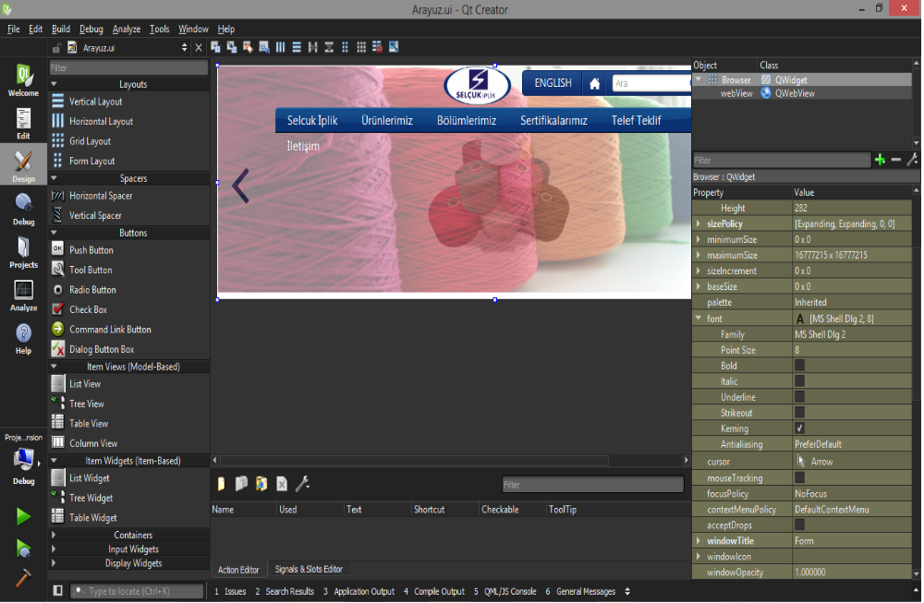

Günün devamında proje build edildi ve şirket aplikasyonuna entegre edildi.Gün boyunca birçok build hatası düzeltildi ve entegrasyonla ilgili geliştirmeler yapıldı ve yeniden build edildi.Bir sonraki gün şirket yazılına güncelleme getirilmesine karar verildi.
İŞ YAPRAĞI | Staj Tarihi: | Yapılan İş: | Sayfa No: |  | 8
İŞ YAPRAĞI | 27/08/15 | Çerçevesiz pencere(Borderless window) modülü yapımı ve şirket yazılımına eklenmesi devamı | Yetkili İmza

Stajın 7. Gününde şirket yazılımına güncelleme işi ve tüm çalışanların uygulamalarının sorun vermeden çalışması için uğraşıldı.Birkaç çalışanın bilgisayarında uyumsuzluk çıktı.Çalışan verilerinin yedeklenmesinden sonra bu programlar tamamen kaldırıldı ve ağ üzerinden ana bilgisayardan alınan son build yeniden kuruldu.Birkaç çalışanın sistemi hala uyumsuzluk sorunu verdi.

Çözülemeyen sorunlar bu çalışanların acil işleri sebepleriyle daha müsait bir zamanda çözülmesine karar verildi.Bu çalışanların bazılarının kendi dizüstü bilgisayarlarıyla işleriyle devam etmesi istendi.Şirket yazılımı açıldığında güncelleme yapmaktaydı ve güncel olmadığı zaman açılmayı reddetmekteydi.Bu sorun düzeltildi ve programın bir önceki versiyonlarının sürüm denetimi olmadan çalışması sağlandı. Sorun çıkartmaya devam eden bilgisayarların daha sonra formatlanmasına karar verildi.

İŞ YAPRAĞI | Staj Tarihi: | Yapılan İş: | Sayfa No: |  | 9
İŞ YAPRAĞI | 28/08/15 | İşletim sistemi güncellemeleri | Yetkili İmza

Bu iş gününde şirketteki bakımı yapılan ve onarılan bilgisayarların Windows 10 yükseltilmesi istendi.Kurulum yapılıp driverlar ve gereken yazılımlar ana bilgisayardan alındı ve yüklendi.Gerekli testler yapıldı.

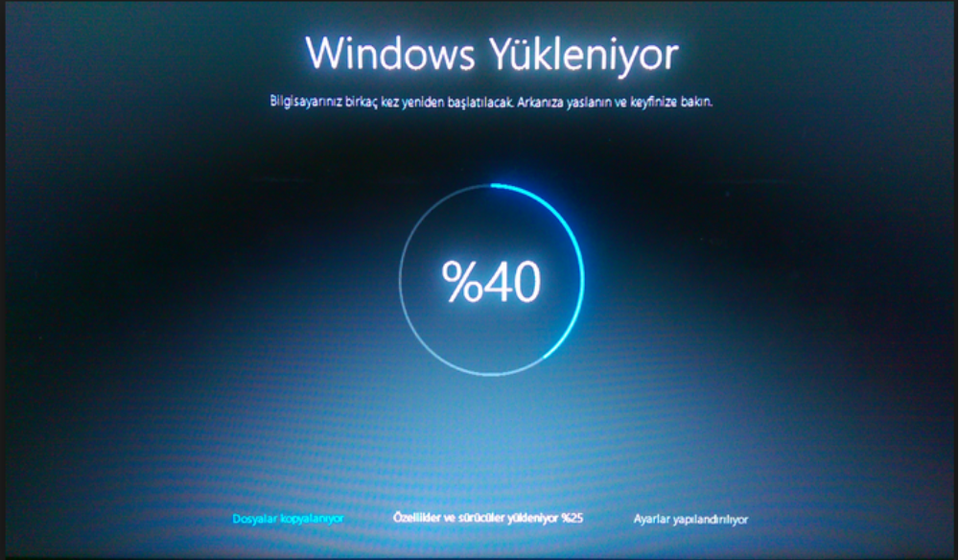
Öğleden sonra parçalar halinde diğer departmanlardaki bilgisayarlar da yükseltme işlemi yapıldı.Windows 10'un yükseltilmesi alışılagelmişden çok daha fazla zaman aldı ve çalışanların işlerinde aksaklıklara yol açtı.Gün sonunda ise tüm bilgisayarlar Windows 10'a geçirilmişti.
İŞ YAPRAĞI | Staj Tarihi: | Yapılan İş: | Sayfa No: |  | 10
İŞ YAPRAĞI | 31/08/15 | CSS Tasarım | Yetkili İmza

Stajın 9. gününde şirketin internet sayfasına otomasyon sistemi benzeri bir alışveriş modülü eklenilmesi konusunun daha önce gündeme getirildiği, gerekliliğinin her geçen işgünü daha da arttığından konuşuldu.

Web tasarım - CSS konusunda bilgi edilmem istendi.Günün geri kalanında

Cascading Style Sheets (Basamaklı Stil Şablonları ya da Basamaklı Biçim Sayfaları, bilinen kısa adıyla CSS), HTMLe ek olarak metin ve format biçimlendirme alanında fazladan olanaklar sunan bir web teknolojisidir.
İnternet sayfaları için genelgeçer şablonlar hazırlama olanağı verdiği gibi, bağımsız olarak harflerin stilini, yani renk, yazı tipi, büyüklük gibi özelliklerini değiştirmek için de kullanılabilir. Bu tekniğin en önemli özelliği kullanımındaki esnekliktir.
Bir Web sayfası içerisinde birbiriyle uyumlu birkaç renk ve birkaç yazı tip kullanılır ve bunları her sayfada ayrı ayrı tekrar belirtmek yerine CSS yardımıyla bir sefer tanımlayıp bütün Web sayfalarında ortak olarak kullanılabilir. Böylece sayfaların hafızadaki boyutu epey küçüldüğü gibi güncelleme yapmak da kolaylaşır.

İŞ YAPRAĞI | Staj Tarihi: | Yapılan İş: | Sayfa No: |  | 11
İŞ YAPRAĞI | 01.09.2015 | CSS Tasarım devamı | Yetkili İmza

CSS konusunda bir önceki gün yaptığım araştırmalardan sonra çalışanlardan bir bilgisayar mühendisi ile pratik yapmam konusunda görüşüldü.Kendisinin reddit.com websitesi için bir CSS modülüne ihtiyacı olduğu ve bu konu üzerinde çalışabileceğime karar kılındı.Gün içerisindeki CSS ve reddit.com websitesi üzerine araştırmalarımdan sonra bu CSS kodu üzerinde çalışmalara başlandı.

Reddit Conde Nast Digital şirketine ait bir sosyal haber sitesidir.Alexa verilerine göre dünya üzerinde en çok ziyaret edilen 30. websitesidir.Kullanıcılar link paylaşabildikleri gibi kendi yazdıkları yazıları da siteye yükleyebilirler. Paylaşılan içerikleri kullanıcılar "Aşağı" ve "Yukarı" butonlarıyla oylayabilirler. Böylece en çok yukarı oyu alan içerik anasayfadaki listede gözükür. Ayrıca kullanıcılar paylaşılan içeriklere yorum yapabilirler. Reddit'e üye olan herkes kendine ait alt başlıklar ve gruplar oluşturabilir.Üye sayısı Kasım 2014 tarihinde 174 milyona ulaşmıştır.

Reddit kullanıcıları kendi alt gruplarını oluşturabilir ve dizaynını belirli sınırlar içerisinde değiştirebilirler.CSS ini değiştireceğim altgrup(subreddit) programlama araçlarının paylaşıldığı 6.500 kullanıcının abone olduğu reddit.com/r/programmingtools idi.Bu altgrubun yöneticileri ile bilgi alışverişinde bulunuldu ve en uygun tema konusunda ortak bir karara varıldı.

İŞ YAPRAĞI | Staj Tarihi: | Yapılan İş: | Sayfa No: |  | 12
İŞ YAPRAĞI | 01/09/15 | CSS Tasarım devamı | Yetkili İmza

Altgrubun görünüşü başlangıçta aşağıdaki gibi idi.

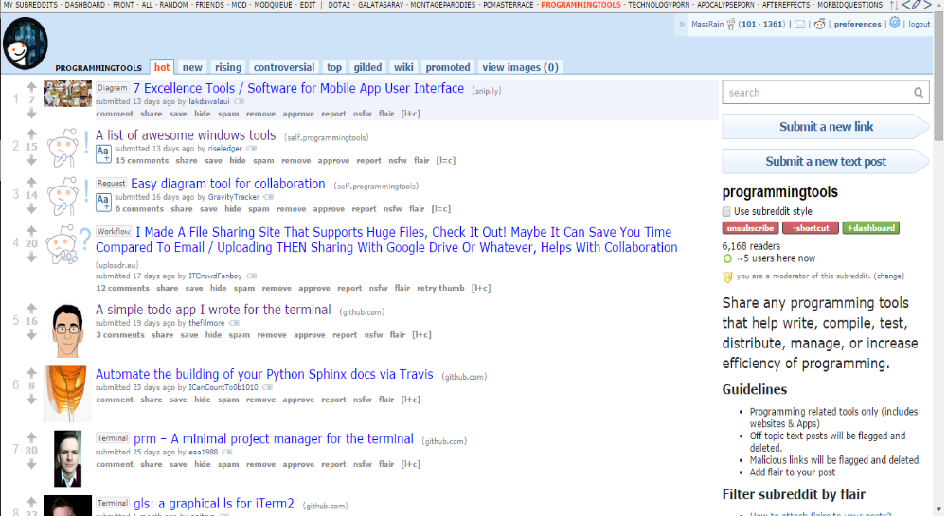
Kod satırları genel renk şeması ve diğer ana ayarları belirlemekle başladı.

body {
color: #333;
font-family: Helvetica, Arial, sans-serif;
font-size: 11px;
}

a {
color: #052A5F;
}

button {
margin-left: 0;
margin-right: 0;
}

.error {
color: #EC1E31;
}

İŞ YAPRAĞI | Staj Tarihi: | Yapılan İş: | Sayfa No: |  | 13
İŞ YAPRAĞI | 01/09/15 | CSS Tasarım devamı | Yetkili İmza

Reddit'in ana özelliklerinin korunması için üst navigasyon çubuğu şekillendirildi.
Kodlamaları ve öncesi/sonrası görünümü aşağıdaki gibidir.

#sr-header-area {
opacity: 0.5;
height:20px;
background-color: #333;
border-bottom: 1px solid #333;
}

#sr-more-link {
position: absolute;
background-color: #333;
color: #C4C4C4;
}

#sr-header-area .width-clip .dropdown.srdrop .selected.title {
color: #C4C4C4;
font-size: 9px;
font-weight: normal;
font-family: Verdana, Arial, sans-serif;
padding-right: 3px;
}

İŞ YAPRAĞI | Staj Tarihi: | Yapılan İş: | Sayfa No: |  | 14
İŞ YAPRAĞI | 02.09.2015 | CSS Tasarım devamı | Yetkili İmza

Bu işgününde bir önceki günden kalan CSS projesine devam edildi.Gün boyunca sidebar(kenar çubuğu) kodlandı.Kodları ve öncesi/sonrası aşağıdaki gibidir.

Login kısmı kodları:

.login-form-side {
border: 1px solid #7097b1;
}

İçerik kısmı kodları:
.sidecontentbox > a.helplink {
display: block;
float: none;
font-size: 0;
font-weight: bold;
letter-spacing: -1px;
line-height: 29px;
height: 29px;
margin: 7px 0 12px;
text-align: center;

}

Moderatörlere mesaj kısmı:
.sidecontentbox > a.helplink:before {
content: "Message the moderators";
font-size: 15px;
}
.sidecontentbox > a.helplink {
display: block;
float: none;
font-size: 0;
font-weight: bold;
letter-spacing: -1px;
line-height: 29px;
height: 29px;
margin: 7px 0 12px;
text-align: center;
}
.sidecontentbox > a.helplink:active {
background-color: #999999;
background-image: linear-gradient(to bottom, #59788d, #EAEAEA);
background-position: 0 0;
}

İŞ YAPRAĞI | Staj Tarihi: | Yapılan İş: | Sayfa No: | 15
İŞ YAPRAĞI | 02/09/15 | CSS Tasarım devamı | Yetkili İmza

Sidebar(kenar çubuğu)nun son hali ve ilk hali aşağıdaki gibidir.

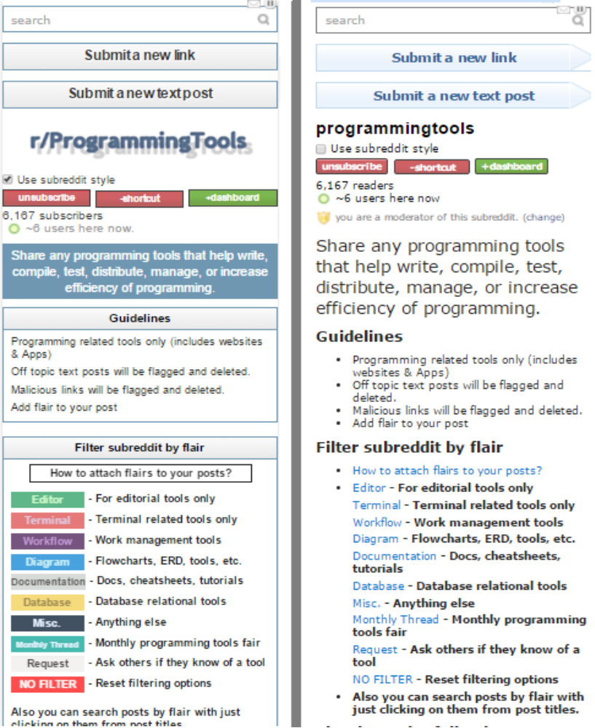

İŞ YAPRAĞI | Staj Tarihi: | Yapılan İş: | Sayfa No: |  | 16
İŞ YAPRAĞI | 03/09/15 | CSS Tasarım devamı | Yetkili İmza

Stajın 12. gününde bir önceki günlerde üzerinde çalışılan CSS kodları bitirildi ve subreddit'e entegre edildi.Kodların tamamı Github sayfama yüklendi.(github.com/massrain/reddit-programmingtools)

İlk hali ve CSS entegrasyonundan sonraki son hali aşağıdaki gibidir.
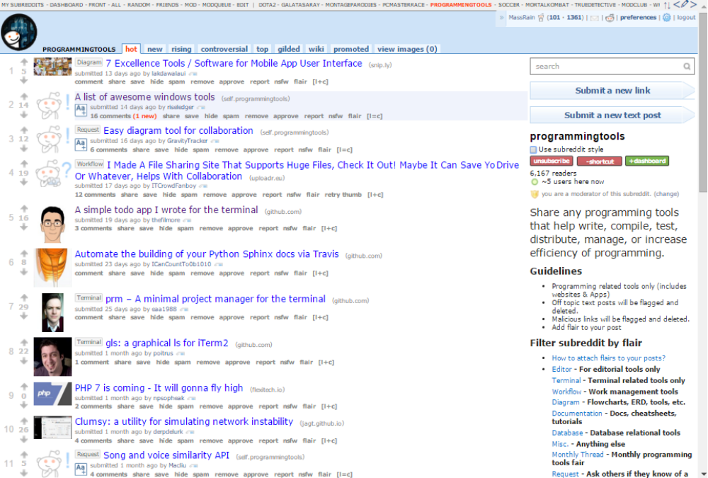
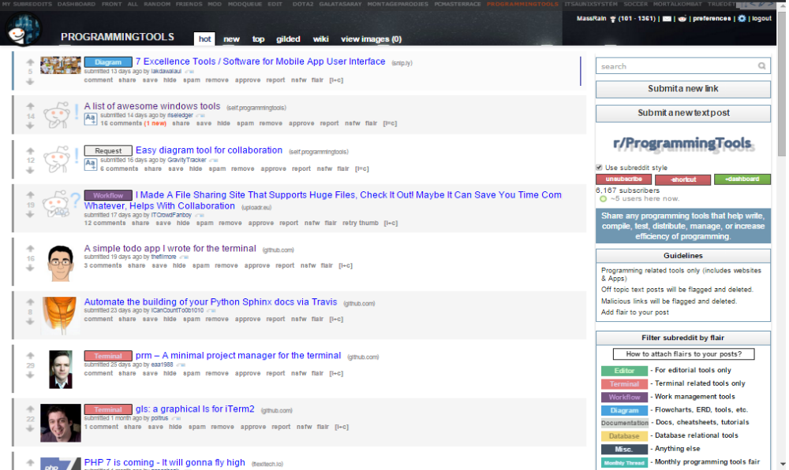
İŞ YAPRAĞI | Staj Tarihi: | Yapılan İş: | Sayfa No: |  | 17
İŞ YAPRAĞI | 04/09/15 | Sanal Makine uygulaması | Yetkili İmza

13.işgününde farklı bir işletim sisteminde çalışma gereksinimi ve en pratik yolu olan sanal makine kullanımını öğrenmem istendi.

Sanal makine programları gerçek bir bilgisayar sistemindeki gibi çalıştıran mekanizmaların yazılım uyarlamasıdır. Sanal Makine, işletim sistemi ile bilgisayar platformu arasında bir sanal ortam yaratır ve bu sanal ortam üzerinde yazılımların çalıştırabilmesine olanak sağlar.

Örneğin ana işlatim sistemi Linux iken, Windows2000 yada Windows XP kurabilir ve Windows için geliştirilmiş herhangi bir uygulamayı konuk Windows platformunda çalıştırabilir. Bu durumun terside mümkündür yani ana işletim sistemi Windows XP iken, Linux kurabilir.

Sanal makine uygulamaları aslında bir sanal makine öykünücüsü (emulatör) olup temelde özel bir işletim sisteminden ziyade makinenin kendisine öykünür, böylece bu sanal makineye hangi işletim sistemi yükleyeceğiniz size kalmış bir seçenek haline gelir. Diğer bir değişle bu program BIOS‘u da dahil olmak üzere bir bilgisayarı bütünüyle taklit eder.

Araştırmalardan sonra VMware programının en uygun sanal makine uygulaması olduğuna karar verildi ve gün içerisinde VMware ile ilgili daha detaylı araştırma yapıldı, ve VMware programı kurulumu yapıldı.

Vmware programının arayüzü.
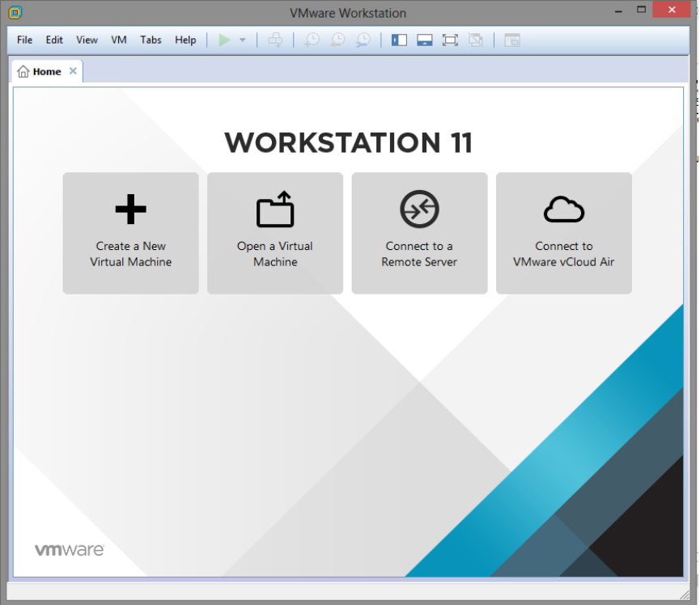
İŞ YAPRAĞI | Staj Tarihi: | Yapılan İş: | Sayfa No: |  | 18
İŞ YAPRAĞI | 07/09/15 | Sanal Makine uygulaması | Yetkili İmza

Bir önceki iş gününde Vmware kurulumu yapılmıştı.Kurulum yapılan sanal makineye Windows 7 64 bit işletim sistemi kurulması istendi.

Windows 7 64 bit işletim sistemi kurulum dosyası ( ISO ) bilgisayara depolandı.VMware programının ayarlar penceresinden ISO dosyasi CD şeklinde sanal makinaya tanıtıldı ve standart format prosedürün gibi sanal makinaya da Windows 7 64 bit sürümü yüklendi.

Ekran görüntüsü aşağıdaki gibidir.Bilgisayar; bu işletim sisteminde uyumluluk sorunları gibi aksaklıklardan dolayı test edilmesi düşünülen uygulamaların yüklenmesinden sonra bu testleri yapacak çalışana teslim edildi.

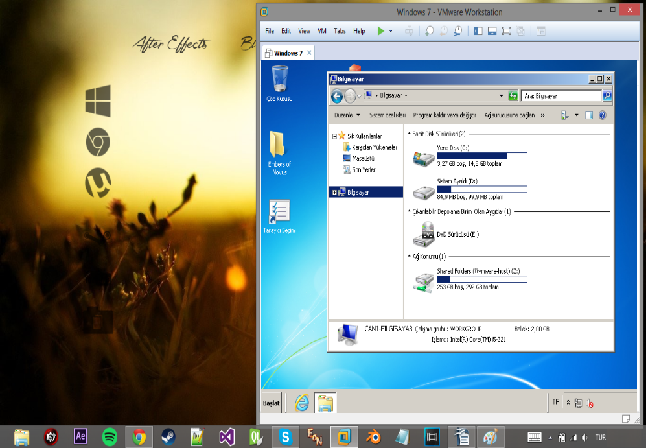
İŞ YAPRAĞI | Staj Tarihi: | Yapılan İş: | Sayfa No: |  | 19
İŞ YAPRAĞI | 08/09/15 | Masaüstü Widget yapımı | Yetkili İmza

Stajın 15.işgününde, çalışanların masaüstünde duracak; belirlenen tarihe ayarlı bir geri sayım modülü'ı(widget) konusunda araştırma yapmam istendi.

Widget, Görsel programlamada, bir kütüphanedeki (X/Motif, OpenGL, Java AWT/SWING) grafik bileşenlere verilen isimdir. İngilizcede pencere aracı anlamına gelen "WIndow gaDGET"dan ile bir çeşit türetme ile oluşturulmuştur. CheckBox, ListBox, Button gibi bileşenler birer widget'dır. Windows Gadget kelimelerinden türetilmiştir. Widgetler pratik uygulamalardır. Widget hem masaüstü hem de web de olabilir. Masaüstünde ve webte en çok kullandığımız widget türleri; hava durumu, takvim, not defteri, borsa bilgi çubuğu vs.. Hepsi bir tek amaç için üretilmiştir. Web 2.0 ile widgetlerin web üzerindeki etkinliği de oldukça arttı ve sadece widget hizmeti veren onlarca site vardır. Widget kelimesi yerelleştirme çalışmalarında çoğu zaman "Ekran aracı" olarak çevrilmektedir.

Araştırmalardan sonra Rainmeter isimli programı kullanılmasına karar verildi.

Rainmeter Gelişmiş bir masaüstü kişiselleştirme aracı idi ve hafıza kullanımı, pil durumu, RSS beslemeleri ve hava durumu gibi bilgileri kendinize özgü bir şekilde masaüstünüzde sergileyebilindiği öğrenildi.

İŞ YAPRAĞI | Staj Tarihi: | Yapılan İş: | Sayfa No: |  | 20
İŞ YAPRAĞI | 09/09/15 | Masaüstü Widget yapımı devamı | Yetkili İmza

Bir önceki günden araştırılan Rainmeter programı kuruldu.Rainmeter programı C# dilinde yazılmış, bu program için kullanılacak görsel bir kabuk kodlamak için ise programın kendine ait dilini ve değişkenlerini öğrenmek gerektiği söylendi. docs.rainmeter.net/manual adresinden araştırmalar yapılıp programa aşina olundu.
İŞ YAPRAĞI | Staj Tarihi: | Yapılan İş: | Sayfa No: |  | 21
İŞ YAPRAĞI | 10/09/15 | Masaüstü Widget yapımı devamı | Yetkili İmza

Stajın 17.gününde bir önceki günlerde araştırılan ve öğrenilen Rainmeter programı için görsel bir kabuk yazımına başlandı.Kod editörü olarak Notepad++ kullanıldı.
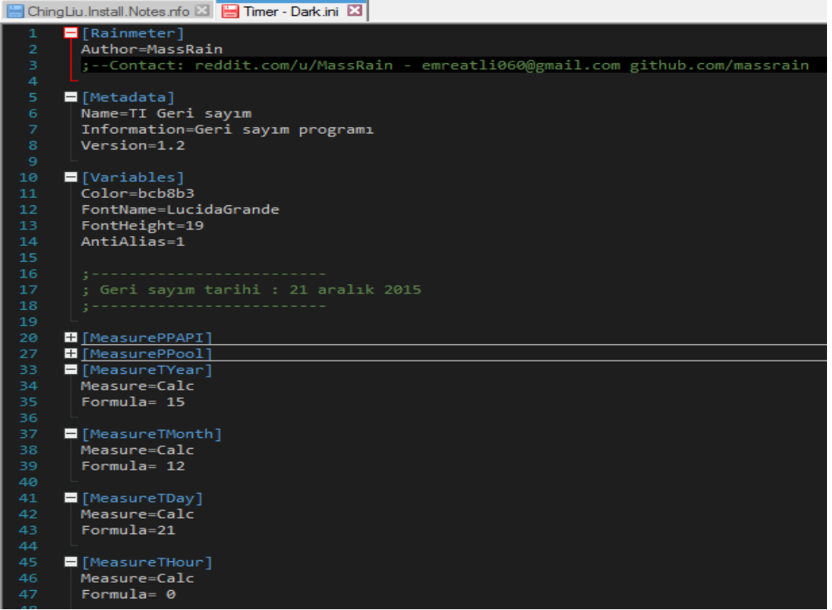
Measure'lar Rainmeter programı dilinde değişkenlerdi.(C dilindeki int char tarzı)

Kod kısmı matematiksel tarih hesaplamalarından dolayı uzun sürdü.Örneğin Yıl hesaplaması kodları aşağıdaki gibidir.

[MeasureYear]
Measure=Time
Format="%y"
[MeasureDaysLeft]
Measure=Calc
Formula=(MeasureMonth = 1 ? 334 : (MeasureMonth = 2 ? 306 : (MeasureMonth = 3 ? 275 : (MeasureMonth = 4 ? 245 : (MeasureMonth = 5 ? 214 : (MeasureMonth = 6 ? 184 : (MeasureMonth = 7 ? 153 : (MeasureMonth = 8 ? 122 : 99 ))))))))

[MeasureTDaysXTEST]
Measure=Calc
Formula= MeasureTMonth > 6 ? MeasureTDays10TEST + MeasureTDay : MeasureTDaysTEST + MeasureTDay

İŞ YAPRAĞI | Staj Tarihi: | Yapılan İş: | Sayfa No: |  | 22
İŞ YAPRAĞI | 11/09/15 | Masaüstü Widget yapımı devamı | Yetkili İmza

Bir önceki gün staj gününde yazılan Rainmeter programı için görsel bir kabuğun kod kısmına devam edildi.Bir önceki gün bitirilen gün-ay-yıl hesaplarından sonra kabuğun görsel kısmı kodlandı.

Örneğin 'kalan gün' kısmının gösterimi aşağıdaki gibidir.

[MeterTotalDays]
Meter=STRING
MeasureName=MeasureTotalDays
X=46
Y=99
FontColor=#Color#
FontEffectColor=25,25,25
StringStyle=BOLD
AntiAlias=1

Kabuğun tüm kodları Github hesabıma yüklendi.(github.com/massrain)

Kabuğun Rainmeter programı içerisindeki ayar penceresi aşağıdaki gibidir.
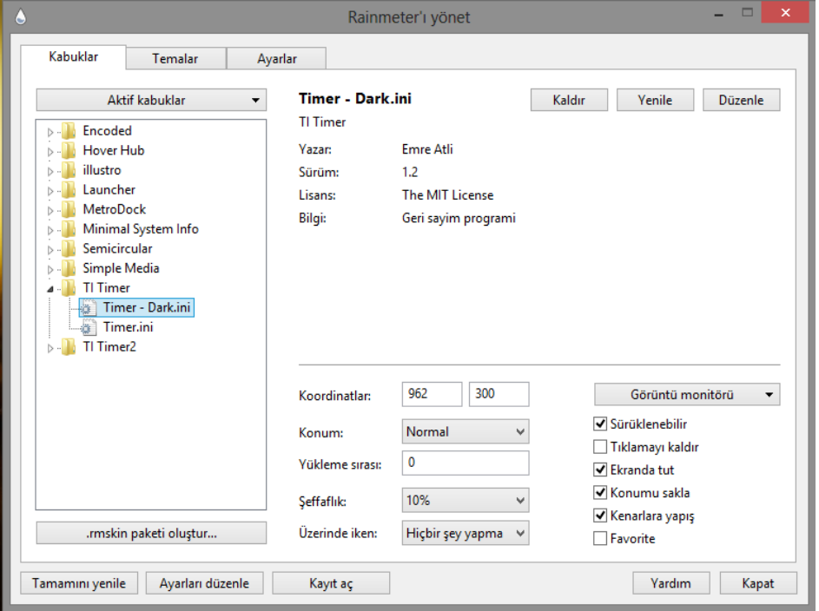
Modülün masaüstündeki son halinin ekran görüntüsü aşağıdaki gibidir.
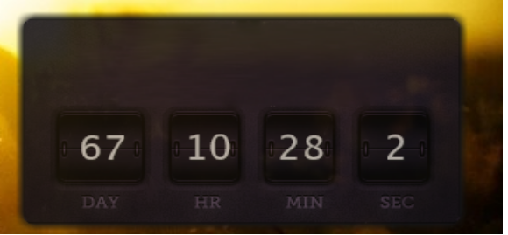
İŞ YAPRAĞI | Staj Tarihi: | Yapılan İş: | Sayfa No: |  | 23
İŞ YAPRAĞI | 14/09/15 | 3 Boyutlu animasyon tasarımı | Yetkili İmza

19.Staj gününde şirketin internet sitesinin girişine bir animasyon eklenmesi konusu görüşüldü.3 boyutlu tasarım konusunda bilgisi olanların tasarımlarının tartışılması kararlaştırıldı.Daha öncesinde bilgi sahibi olduğum 3 boyutlu tasarım konusunda bir örnek yapmam istendi.

Animasyonun kısa olmasından dolayı en uygun programın Blender olduğuna karar verildi.Örnek tasarımların bir sonraki gün görüşülmesi planlandı.

Gün içerisinde tasarımların ve metaryellerin hazırlanması yapıldı.İlk aşama yapıldı.

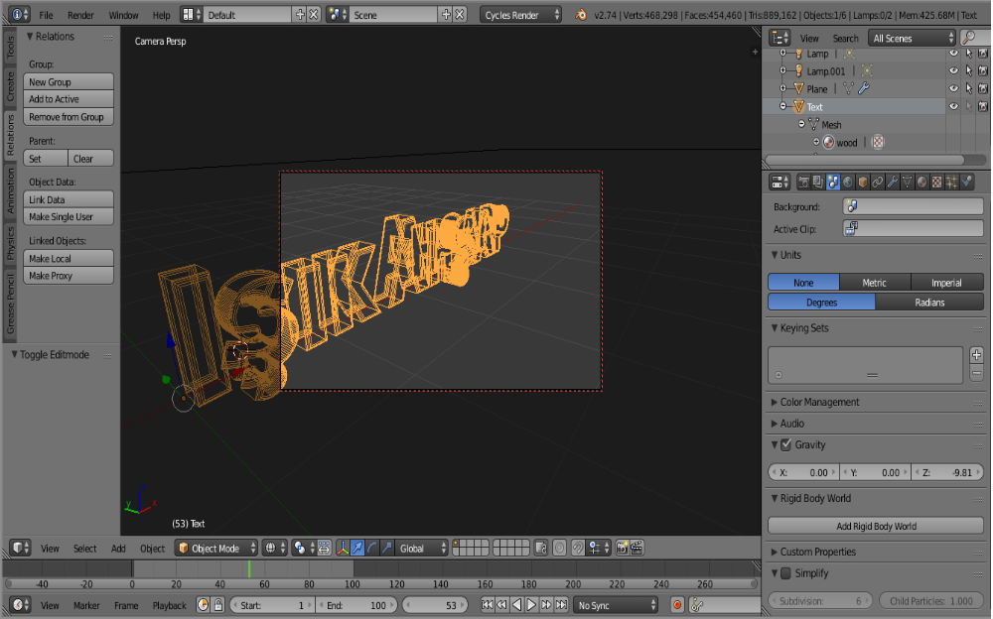

İŞ YAPRAĞI | Staj Tarihi: | Yapılan İş: | Sayfa No: |  | 24
İŞ YAPRAĞI | 15.09.2015 | 3 boyutlu animasyon örnek tasarım yapımı | Yetkili İmza

Son staj gününde şirketin internet sitesinin girişine bir animasyon eklenmesi hakkında örnek bir çalışmaya başlandı.Animasyon aşamaları aşağıdaki gibidir.
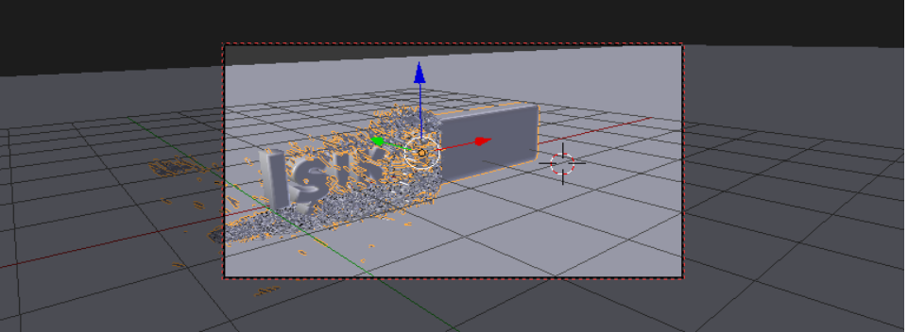
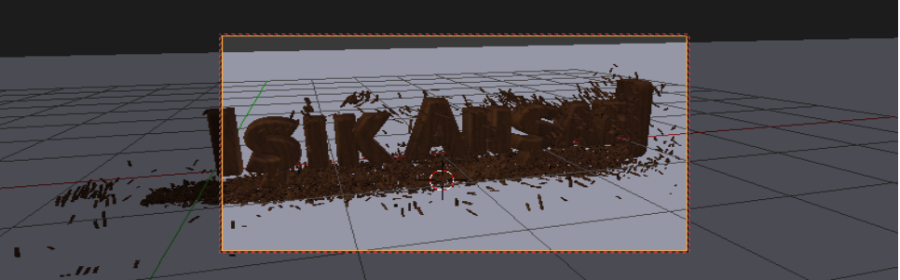
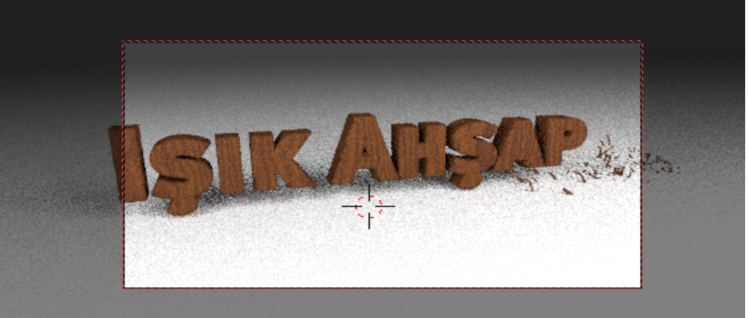
Animasyon tamamlandı ve yeni webm formatında renderlandı.

WebM HTML5 için özgür ve ücretsiz bir video dosya biçimidir. BSD Lisansı'yla dağıtılan ürünün geliştirme çalışmaları Google tarafından desteklenmektedir.

Webm tarzında hazırlanan video HTML5 uyumlu tarayıcılarla kolayca açılabilir.

WebM formatında render edilen animasyon localhost'a upload edildi ve çalışan toplantısında gösterildi.Örnekteki gibi bir animasyonun uygulanması kararlaştırıldı.Temanın Selçuk İplik temasına daha uygun hale getirilmesi doğrultusunda yazı fontları ve animasyondaki kaplamaların değiştirilmesi için gerekli materyallerin belirlenmesi karar kılındı.

Yukarıdaki animasyonun proje dosyasın github hesabıma(github.com/massrain);
Yukarıdaki animasyonun webm halindeki görünüşü de populer bir webm upload servisi olan gfycat.com'a upload edildi. (zippy.gfycat.com/WealthyOccasionalDolphin.webm)

Sonuç:

Sunny Atmaca Elektronik’te 2015 yaz mevsiminde 20 iş günü staj yaptım. Staj süresince birçok tecrübe ve bilgi edindim. Daha önce kullanmadığım teknolojiler kullandım. Bildiğim teknolojileri ise geliştirme imkânı buldum. Çok yararlı ve pratik bilgiler öğrendim. İlk projem android uygulaması oldu. Daha önceki sene staj yaptığım yerde android üzerine ön bilgi edinmiştim ama hiç uygulamaya dökememiştim. Bu yılki stajımda ilk işim bir android uygulaması yapmak oldu. Biraz zorluk çektim birçok hatalar yaptım ama uygulamam başarıyla sonuçlandı. Daha sonraki uygulamalarım hep masaüstü üzerine oldu. Emlak projesini internetteki videolardan yardım alarak gerçekleştirdim. Diğerlerini ise Ekrem Bey’in yardımlarıyla ve kendi çabalarımla gerçekleştirmem bana çok yol almamı sağladı. Zamanlayıcı adında küçük bir uygulama yapmama rağmem büyük bir keyif aldım yardımsız tek başıma yaptığım ilk projemdi. Bundan sonra tek başıma bir uygulama yapabilme cesaretine sahip oldum. Önceki yıllarda ekip çalışmalarıyla yardımlar alarak bir şeyler yaptığım için tek başıma bir uygulama geliştiremem korkusu vardı. Bu stajımda bunun üstesinden geldim ve hep yeni şeyler öğrenmeye açık oldum. İnternetten kitaplardan öğrenmekten korkmadım nasıl bilmem düşüncesini kafamdan attım ve hep araştırmam gerektiğini öğrendim. İş hayatının zorlukları, avantajları, şirket kültürü ve yapısı, personel ilişkileri gibi birçok konu hakkında da bilgi sahibi oldum. Şirketin bana görev vermesi veri girişini bir stajyere vermesi ve beni seçmeleri beni çok gururlandırdı bu bir iş yerinde yaptığım ilk görevdi. Bir şirketin işini yapmak hatalardan kaçınmam titizlik göstermem aldığım övgüler 20 iş günlük bu stajımın çok keyifli geçmesi sağladı.
Özetle Atmaca Elektronik’te yaptığım bu stajımda hem yazılımsal teknolojik anlamda hem de iş, personel ilişkileri hakkında bilgi ve tecrübe sahibi oldum. Bu stajımın bana çok şeyler kattı. Bundan sonra nasıl bir yol çizeceğimi hangi konulara ağırlık vereceğimi ve en önemlisi kendimi sürekli geliştirmem gerektiğini öğrenmiş oldu

